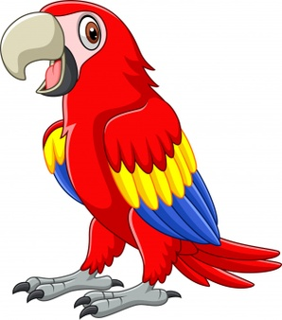
Τραγούδι «Ο παπαγάλος»

Ένας παπαγάλος που τον λένε Πάνο
με πράσινο καπέλο και κίτρινο γιλέκο
με κόκκινα φτερά και πολύχρωμη ουρά
σαν συναντούσε κάποιον, ρωτούσε με χαρά
πώς σε λένε, πώς σε λένε, πώς σε λένε…

Νίκο, Γιώργο ή Μαρία
το όνομα όταν άκουγε στεκόταν μ΄ απορία
κι έλεγε ξανά το όνομα στα τρία
Μαρία Μαρία Μαρία

Τον παπαγάλο Πάνο οι φίλοι τους μας λένε
το όνομα του άλλαξαν τον είπαν ……….
παπαγάλο πώς σε λένε,
πώς σε λένε, πώς σε λένε;

